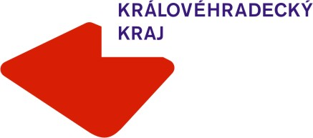
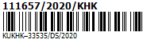
Krajský úřad Královéhradeckého kraje

VÁŠ DOPIS ZN.: Obce Královéhradeckého kraje
ZE DNE:
NAŠE ZNAČKA (č. j.): KUKHK–33535/DS/2020 do datové schránky obce

VYŘIZUJE: Ing. David Procházka
ODBOR | ODDĚLENÍ: Dopravy a SH/dopravní obslužnosti
LINKA | MOBIL: 495 817 660
E-MAIL: dprochazka@kr-kralovehradecky.cz

DATUM: 13. 11. 2020

Počet listů: 1
Počet příloh: / listů: 1/1
Počet svazků:
Sp. znak, sk. režim:
Vážení zástupci měst a obcí,
dovolujeme si Vás informovat, že v souvislosti s rozhodnutím Vlády ČR, díky kterému dojde od středy 18. 11. 2020 k návratu žáků prvních a druhých ročníků do základních škol v celé České Republice, dochází v Královéhradeckém kraji od středy 18. 11. 2020 k obnovení všech spojů veřejné autobusové dopravy.
S ohledem na skutečnost, že i nadále bude probíhat výuka na středních a vysokých školách distančním způsobem, tak současná omezení v železniční dopravě prozatím zůstávají i nadále v platnosti. O dalších případných krocích Vás budeme opět informovat.
Zároveň bychom Vás chtěli informovat, že jízdní řády autobusové a železniční dopravy (včetně aktuálního dopravní spojení) pro Vámi zvolené časové období, naleznete na www.idos.cz. Pro další dotazy mohou občané také volat infolinku IDS IREDO na telefonním čísle 491 580 333.
Prosíme Vás o informování občanů o této změně Vámi zvolenou vhodnou formou.
Děkujeme Vám za spolupráci a přejeme Všem pevné zdraví v této nelehké době.
Ing. David Procházka
vedoucí oddělení dopravní obslužnosti

